Svá řešení piš přímo do zadání, případně na papír, který následně nascanuj nebo nafoť mobilním telefonem.
Výsledek pošli nejpozději 31.5.2020 na adresu: jiri.slovak@zsbilalhota.cz

1. Které tvrzení je špatné? Ve vzduchu je…. 2. Který prvek nepatří mezi halogeny?
a) 78% dusíku a) Br
b) 21% kyslíku b) Cl
c) 1% oxidu uhličitého c) S
d) 21% dusíku d) I

3. Co je to valenční vrstva? 4. Jaká je koncovka oxidačního čísla 3?
a) Poslední vrstva obalu atomu a) ičitý
b) Poslední vrstva obalu jádra b) itý
c) Neexistuje c) natý
d) Určuje počet elektronů v obalu atomu d) celý

5. Urči, kolik prvků a kolik atomů mají dané sloučeniny:
a) CH₃COOH prvky … atomy ...
b) Ca(HCO₃)₂ prvky … atomy …
c) 2 H₃PO₄ prvky … atomy …

6. Vyčísli dané rovnice (tak, aby byl na pravé i levé straně rovnice stejný počet atomů prvků)
a) SO₂ + H₂S S + H₂O

b)Al + H₂SO₄ Al₂(SO₄)₃ + H₂

5. Poslední úkol, který tě tento týden čeká je vyluštit tajenku

1. Jak se nazývá různorodá směs tvořená dvěma
kapalinami?
2. Atom se skládá z .................. a obalu.
3. Jak se nazývá roztok, ve kterém se již více látky
nerozpouští?
4. Jeden ze způsobů oddělování různorodých směsí?
5. V jádru atomu najdeme protony a ............... .
6. Látkym které vycházejí z reakce se nazývají……
7. Společný název pro prvky I.A skupiny je .................
8. Jak se nazývají vodorovné řady v per. tabulce prvků?
9. Jaké je druhé jméno vědce, který sestavil PSP?
10. Značka prvku ležícího v 5. periodě a VIII.A
skupině?
11. Jak se nazývají svislé sloupce v per. tabulky prvků?
12. Jeden ze způsobů oddělování stejnorodých směsí
založený na rozdílné teplotě varu složek směsi?
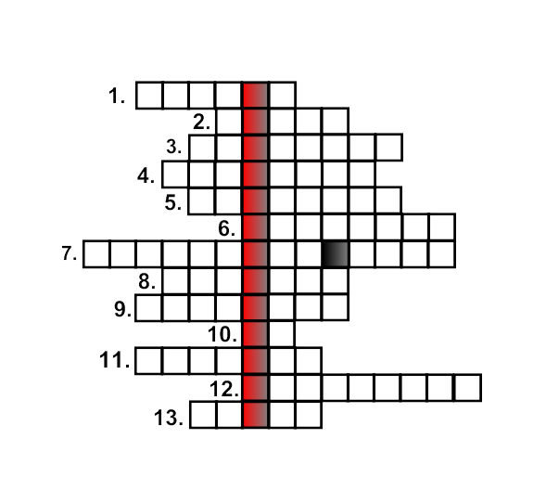
13. Mládě slona (omlouvám se, že se to netýká chemie :D)?

